Министерство образования Республики Беларусь

Учреждение образования

«Белорусский государственный университет информатики и радиоэлектроники»

Кафедра электронных вычислительных машин

Лабораторная работа №2

«Решение слабоструктурированных задач на основе метода

анализа иерархий с использованием системы поддержки   
принятия решений ExpertChoice»

Вариант № 5

Выполнил Проверил:

ст. гр. 150503: Туровец Н. О.

Горбачевский К.В.

Минск 2024

1. **Цель работы**

– ознакомление с понятием слабоструктурированной задачи и одним из основных классов таких задач – задачами многокритериального выбора альтер-натив;

– изучение принципов решения слабоструктурированных задач на основе выбора множества недоминируемых альтернатив и метода анализа иерархий;

– ознакомление с принципами работы и приобретение навыков практиче-ского использования систем поддержки принятия решений (на примере системы ExpertChoice).

1. **Постановка задачи**

1. Изучить теоретические сведения по лабораторной работе.

2. Получить задание на лабораторную работу.

3. Выбрать множество Парето.

4. Составить матрицы парных сравнений для решения задачи методом анализа иерархий.

5. Выбрать лучшую альтернативу на основе метода анализа иерархий, выполнив расчеты в табличном процессоре Excel.

6. Выбрать лучшую альтернативу, используя СППР ExpertChoice.

**Вариант Б.5**

Выбирается место для строительства металлургического предприятия. Характеристики мест, предлагаемых для строительства следующие.

|  |  |  |  |  |  |  |
| --- | --- | --- | --- | --- | --- | --- |
| Площадка | Пл1 | Пл2 | Пл3 | Пл4 | Пл5 | Пл6 |
| Уровень развития дорожной сети | средняя | плохая | развитая | развитая (немного лучше, чем для Пл3) | средняя | плохая |
| Энергоснабжение | хорошее | хорошее | плохое | среднее | очень хорошее | среднее |
| Затраты на под­готовку к строи­тельству, млн ден.ед. | 3,5 | 2,5 | 3 | 3,5 | 3 | 2,0 |

Важность критериев оценивается двумя экспертами.

По мнению первого эксперта, наиболее важный критерий - затраты на подготовку к строительству; менее важный - близость к источникам сырья, еще немного менее важный - близость к потребителям.

По мнению второго эксперта, наиболее важный критерий - близость к источникам сырья, немного ме­нее важный - затраты на подготовку к строительству, значительно менее важный - близость к потребите­лям.

1. **Выполнение работы**
   1. **Выбор множества Парето**

Выбор множества Парето-оптимальных решений (множества Парето) представляет собой отбор перспективных альтернатив, из которых затем отбирается одна (лучшая) альтернатива.

Множество Парето представляет собой множество альтернатив, обладающих следующим свойством: любая из альтернатив, входящих во множество Парето, хотя бы по одному критерию лучше любой другой альтернативы, входящей в это множество.

Выбор множества Парето производится следующим образом. Все альтернативы попарно сравниваются друг с другом по всем критериям. Если при сравнении каких-либо альтернатив оказывается, что одна из них не лучше другой ни по одному критерию, то ее можно исключить из рассмотрения. Исключенную альтернатив не требуется сравнивать с другими альтернативами, так как она явно неперспективна.

Сравним альтернативы Пл1 и Пл2. По критерию «уровень развития дорожной сети» альтернатива Пл1 лучше, чем Пл2. По критерию «энергоснабжение» альтернативы одинаковы, по критерию «затраты на подготовку к строительству» лучше альтернатива Пл2. Таким образом, ни одна из альтернатив не исключается.

Сравним Пл1 и Пл3. По критериям «уровень развития дорожной сети» и «затраты на подготовку к строительству» лучше альтернатива Пл3, по критерию «энергоснабжение» лучше Пл1. Ни одна из альтернатив не исключается.

Сравним Пл1 и Пл4. По одному критерию лучше Пл4, по другому – Пл1, по третьему они одинаковы. Ни одна из альтернатив не исключается.

Сравним альтернативы Пл1 и Пл5. По критерию «уровень развития дорожной сети» альтернативы одинаковы. По критериям «энергоснабжение» и «затраты на подготовку к строительству» лучше альтернатива Пл5. Следовательно, следует исключить из сравнения альтернативу Пл1, так как она явно не лучшая из имеющихся альтернатив.

Сравним Пл2 и Пл3. По каким-то критериям лучше Пл3, по каким-то – Пл2. Ни одна из альтернатив не исключается.

Сравним Пл2 и Пл4. По каким-то критериям лучше Пл4, по каким-то – Пл2. Ни одна из альтернатив не исключается.

Сравним Пл2 и Пл3. По каким-то критериям лучше Пл5, по каким-то – Пл2. Ни одна из альтернатив не исключается.

Сравним Пл2 и Пл6. По одному критерию лучше Пл2, по другому – Пл6, по третьему они одинаковы. Ни одна из альтернатив не исключается.

Сравним альтернативы Пл3 и Пл4. По двум критериям лучше Пл4, по третьему – Пл3. Ни одна из альтернатив не исключается.

Аналогично сравниваются альтернативы Пл3 и Пл5, Пл3 и Пл6, Пл4 и Пл5, Пл4 и Пл6, Пл5 и Пл6. Ни одна из этих альтернатив не исключается.

Таким образом, во множество Парето вошли альтернативы Пл2, Пл3, Пл4, Пл5 и Пл6. Именно из них будет выбираться лучшая из альтернатив.

**3.2 Выбор рационального решения на основе метода анализа иерархий**

Решение задачи начинается с построения иерархического представления задачи (рис. 3.1), включающего все элементы, учитываемые при ее решении (в данном случае – альтернативы и критерии).

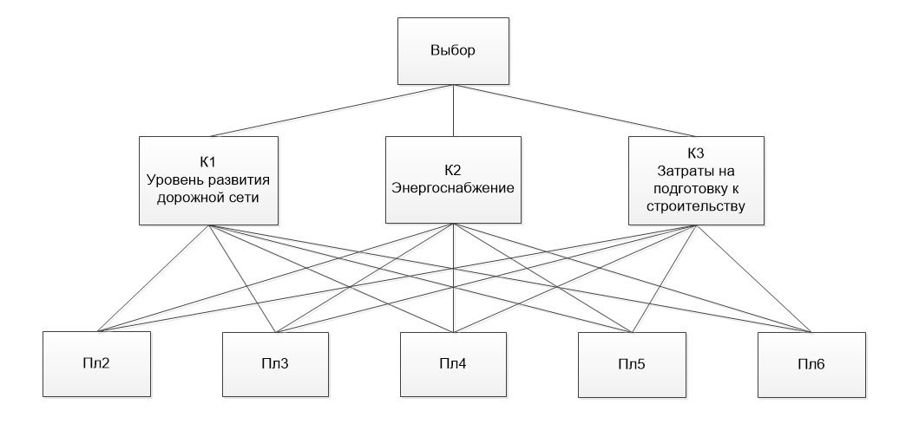

Рисунок 3.1 – Иерархическое представление многокритериальной задачи для решения методом анализа иерархий

Требуется заполнить матрицу парных (табл. 3.1) сравнений размером 3*3 (3 критерия). Матрица заполняется в соответствие с мнениями о важности критериев.

Таблица 3.1 – Матрица парных сравнений критериев по важности

|  |  |  |  |
| --- | --- | --- | --- |
|  | К1 | К2 | К3 |
| К1 | 1 | 1 | 1/3 |
| К2 | 1 | 1 | 1/3 |
| К3 | 3 | 3 | 1 |

Обработка матрицы парных сравнений выполняется по правилам метода Саати.

1. Средние геометрические строк матрицы:

C1 = = 0,69

C2 = = 0,69

C3 = = 2,08

1. Сумма средних геометрических: C = C1+C2+C3 = 0,69+0.69+2,08=3.46
2. Вычисляются *локальные приоритеты* (оценки важности критериев):

LK1 = C1 / C = 0,69/3.46 = 0.2

LK2 = C2 / C = 0.69/3.46 = 0.2

LK3 = C3 / C = 2,08/3.46 = 0.6

Чем больше локальный приоритет, тем важнее критерий (т.е. тем больше он должен учитываться при выборе решения). Самый важный критерий – затраты на подготовку к строительству.

Сравнение альтернатив по критерию «уровень развития дорожной сети» (таблица 3.2).

Таблица 3.2 – Матрица парных сравнений альтернатив по критерию «уровень развития дорожной сети»

|  |  |  |  |  |  |
| --- | --- | --- | --- | --- | --- |
|  | Пл2 | Пл3 | Пл4 | Пл5 | Пл6 |
| Пл2 | 1 | 1/7 | 1/8 | 1/5 | 1 |
| Пл3 | 7 | 1 | 1/2 | 3 | 7 |
| Пл4 | 8 | 2 | 1 | 6 | 8 |
| Пл5 | 5 | 1/3 | 1/6 | 1 | 5 |
| Пл6 | 1 | 1/7 | 1/8 | 1/5 | 1 |

Обработка матрицы парных сравнений выполняется по правилам метода Саати.

1. Средние геометрические строк матрицы:

C2 = = 0,32

C3 = = 2,36

C4 = = 3,78

C5 = = 1,07

C6 = = 0,32

1. Сумма средних геометрических: C = C2 + C3 + C4 + C5 + C6 = 0,32+2,36+3,78+1,07+0,32 = 7,85
2. Вычисляются локальные приоритеты (оценки важности критериев):

$$L_{Пл2}^{K1}=С_{2}/С=0,32/7,85=0,04$$

$$L_{Пл3}^{K1}=С_{3}/С=2,36/7,85=0,30$$

$$L_{Пл4}^{K1}=С_{4}/С=3,78/7,85=0,48$$

$$L_{Пл5}^{K1}=С_{5}/С=1,07/7,85=0,16$$

$$L_{Пл6}^{K1}=С_{6}/С=0,32/7,85=0,04$$

Чем больше локальный приоритет, тем лучше альтернатива *по данному критерию*. Аналогично выполняется сравнение альтернатив по остальным критериям.

В таблице 3.3 приведено попарное сравнение альтернатив по критерию “энергоснабжение”, в таблице 3.4 – по критерию “затраты на подготовку к строительству”.

Таблица 3.3 – Матрица парных сравнений альтернатив по критерию «энергоснабжение»

|  |  |  |  |  |  |
| --- | --- | --- | --- | --- | --- |
|  | Пл2 | Пл3 | Пл4 | Пл5 | Пл6 |
| Пл2 | 1 | 5 | 3 | 1/3 | 3 |
| Пл3 | 1/5 | 1 | 1/3 | 1/7 | 1/3 |
| Пл4 | 1/3 | 3 | 1 | 1/5 | 1 |
| Пл5 | 3 | 7 | 5 | 1 | 5 |
| Пл6 | 1/3 | 3 | 1 | 1/5 | 1 |

Средние геометрические строк матрицы:

C2 = 1,72 C3 = 0,31 C4 = 0,72 C5 = 3,50 C6 = 0,72

Сумма средних геометрических: C = 6,98

Локальные приоритеты альтернатив относительно критерия К2 (энергоснабжение):

$L_{Пл2}^{K2}=0,25$ $L_{Пл3}^{K2}=0,04{ L}_{Пл4}^{K2}=0,10$ ${ L}_{Пл5}^{K2}=0,50$ $L_{Пл6}^{K2}=0,10$

Таблица 3.4 – Матрица парных сравнений альтернатив по критерию «затраты на подготовку к строительству»

|  |  |  |  |  |  |
| --- | --- | --- | --- | --- | --- |
|  | Пл2 | Пл3 | Пл4 | Пл5 | Пл6 |
| Пл2 | 1 | 3 | 5 | 3 | 1/3 |
| Пл3 | 1/3 | 1 | 3 | 1 | 1/5 |
| Пл4 | 1/5 | 1/3 | 1 | 1/3 | 1/7 |
| Пл5 | 1/3 | 1 | 3 | 1 | 1/5 |
| Пл6 | 3 | 5 | 7 | 5 | 1 |

Средние геометрические строк матрицы:

C2 = 1,72 C3 =0,72 C4 = 0,31 C5 = 0,72 C6 = 3,50

Сумма средних геометрических: C = 6,98

Локальные приоритеты альтернатив относительно критерия К3 (затраты на подготовку к строительству):

$L_{Пл2}^{K3}=0,24$ $L_{Пл3}^{K3}=0,10{ L}_{Пл4}^{K3}=0,04$ ${ L}_{Пл5}^{K3}=0,10$ $L_{Пл6}^{K3}=0,50$

На основании полученных оценок вычисляются глобальные приоритеты альтернатив, в которых учитываются предпочтения альтернатив по каждому из критериев, а также важность этих критериев. Глобальные приоритеты альтернатив находятся следующим образом: локальные приоритеты альтернативы относительно критериев умножаются на приоритеты соответствующих критериев; эти произведения складываются.

*G*Пл2 = = 0.205

*G*Пл3 = = 0.131

*G*Пл4 = = 0.144

*G*Пл5 = = 0.189

*G*Пл6 = = 0.329

Чем больше глобальный приоритет, тем лучше альтернатива (с учетом всех критериев, а также с учетом их важности).

В данном случае лучшим местом для строительства предприятия будет площадка Пл6, немного хуже – Пл2, еще немного хуже – Пл5. Далее Пл4 и самое худшее место – Пл3.

**3.3 Выбор лучшей альтернативы с помощью СППР ExpertChoice**

Метод анализа иерархий реализован в компьютерной системе поддержки принятия решений (СППР) ExpertChoice. В данном подразделе рассматриваются основные этапы решения задачи с использованием этой системы.

Для начала необходимо ввести матрицу парных сравнений критериев.

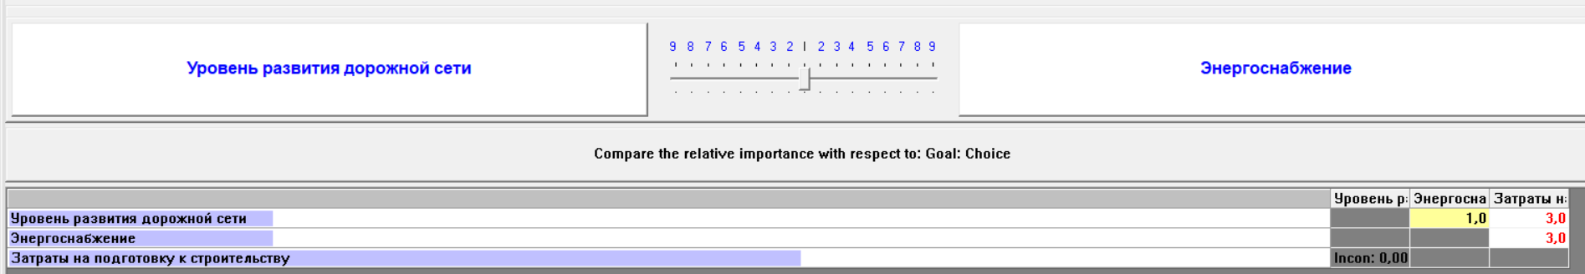

Рисунок 3.2 – Матрица парных сравнений критериев в СППР Expert Choice

Отношение согласованности равно 0.00 – уточнение экспертных оценок не требуется. Вычисляются локальные приоритеты (рис. 3.3).

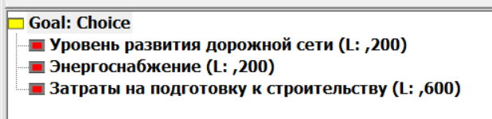

Рисунок 3.3 – Локальные приоритеты критериев в СППР Expert Choice

Далее точно так же сравниваются альтернативы по критерию. Матрицы парных сравнений приведены на рисунках 3.4, 3.6 и 3.8; вычисленные локальные приоритеты – 3.5, 3.7 и 3.9 соответственно. Далее высчитываются глобальные приоритеты (рисунок 3.10).

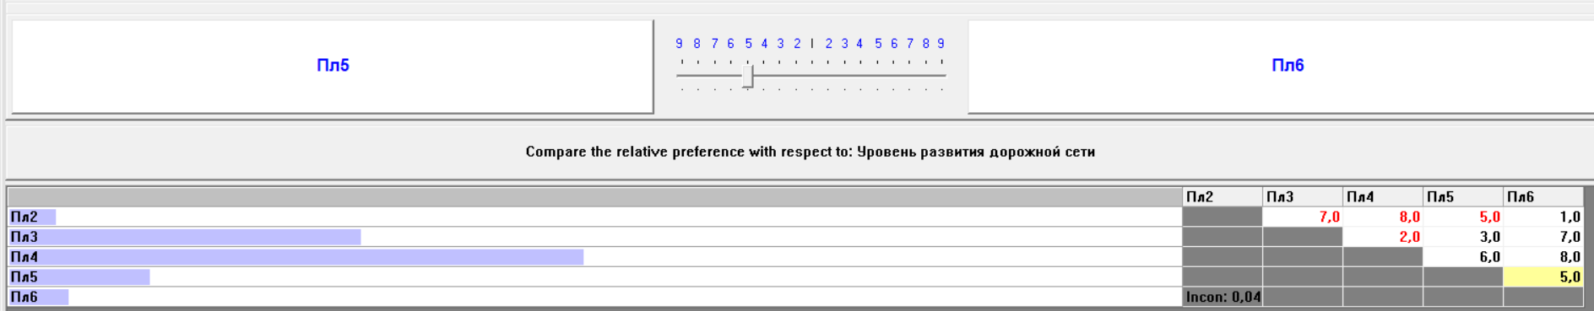

Рисунок 3.4 – Матрица парных сравнений альтернатив по критерию «уровень развития дорожной сети»

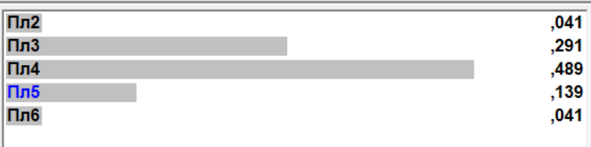

Рисунок 3.5 – Локальные приоритеты альтернатив по критерию «уровень развития дорожной сети»

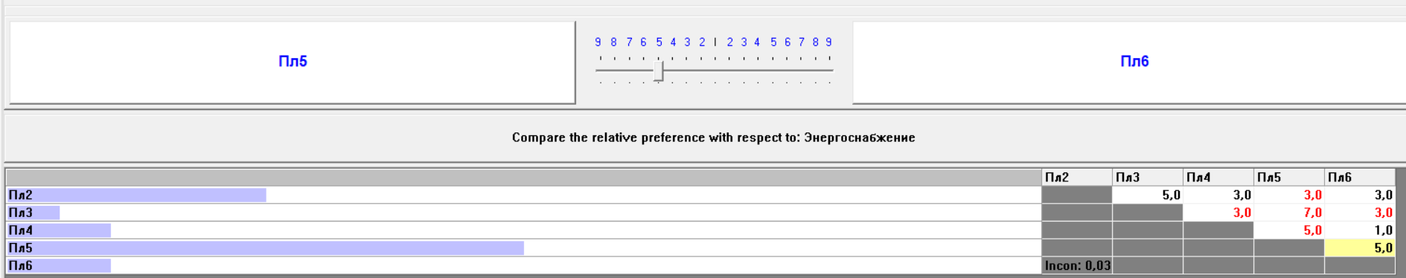

Рисунок 3.6 – Матрица парных сравнений альтернатив по критерию «энергоснабжение»

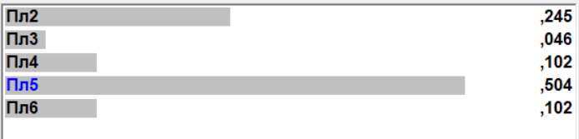

Рисунок 3.7 – Локальные приоритеты альтернатив по критерию «энергоснабжение»

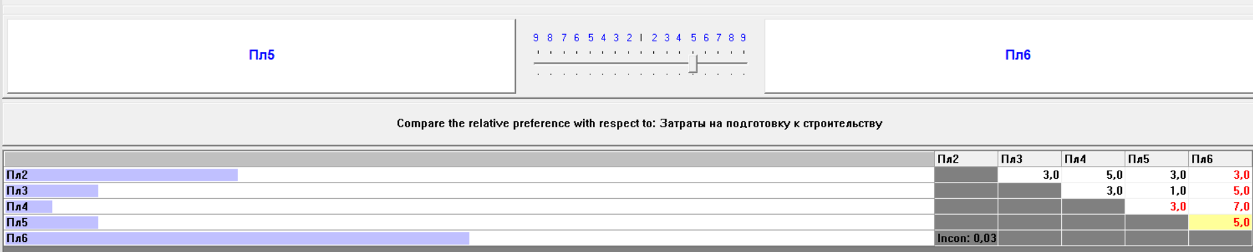

Рисунок 3.8 – Матрица парных сравнений альтернатив по критерию «затраты на подготовку к строительству»

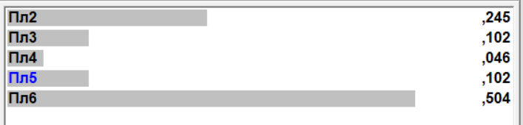

Рисунок 3.9 – Локальные приоритеты альтернатив по критерию «затраты на подготовку к строительству»

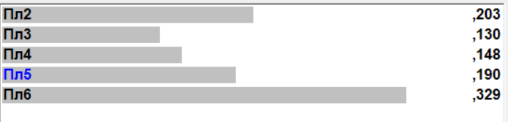

Рисунок 3.10 – Глобальные приоритеты альтернатив

В данном случае лучшим местом для строительства предприятия будет площадка Пл6, немного хуже – Пл2, еще немного хуже – Пл5. Далее Пл4 и самое худшее место – Пл3.

1. **Вывод**

В данной лабораторной работе было изучено понятие слабоструктурированной задачи (класс – задачи многокритериального выбора альтернатив), изучены принципы решения таких задач методом анализа иерархий. Также были получены навыки практического использования систем поддержки принятия решений (СППР ExpertChoice).